OŠ,,Stefan Nemanja“Niš Udruženje gradjana
09.10. 2017. Niš ,,Prijatelji dece Grada Niša“

I Z V E Š T A J

I ove godine povodom obeležavanja Dečje nedelje ,,Gradimo mostove medju generacijama, za radost svakog deteta“, trudili smo se da istaknemo važnost ostvarivanja dečjeg prava na pravilan razvoj, ispunjen poštovanjem, razumevanjem, ljubavlju.
Prijatelji dece Grada Niša i učenici Osnovne škole ,,Stefan Nemanja“, u utorak 3. oktobra, posetili su Specijalnu školu sa domom učenika ,,Bubanj“ u Nišu. Pored pesnika Miljane Ignjatović Knežević i Irene Sretić, svoje pesme govorili su Una Stjepanović, učenica III razreda i Nikola Petković učenik V razreda. Vesele zvuke i pesmu dočarali su Mila Stevanović, učenica III razreda i Vijin Jovanović učenik VI razreda.
Druženje je proteklo veselo i razdragano, onako kako i priliči deci i odraslima koji su uz njih. Gosti i domaćini stvorili su novi most medju generacijama. Ovakvo druženje biće nastavljeno i dalje. Deca Specijalne škole sa domom učenika ,,Bubanj“ pozvana su da budu i oni gosti Osnovne škole ,,Stefan Nemanja“.
Naše druženje zabeležili su i mediji.
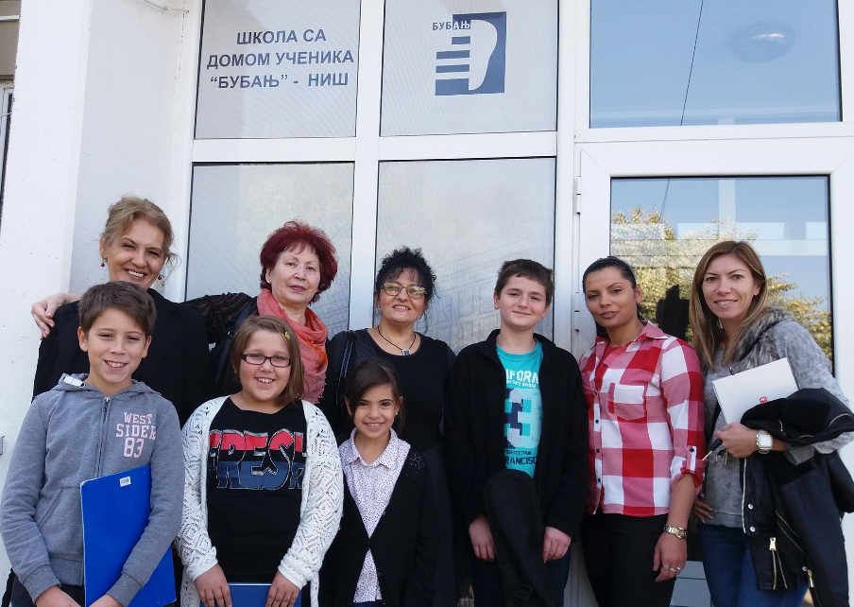

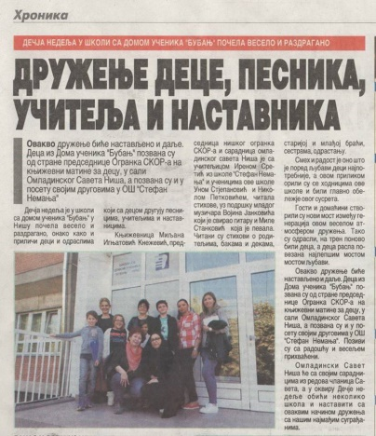
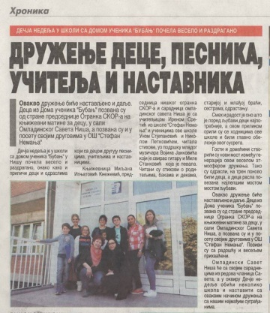

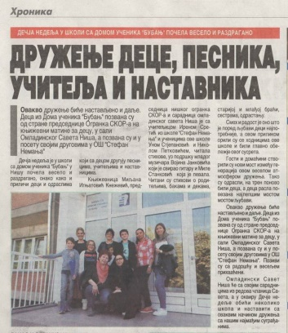

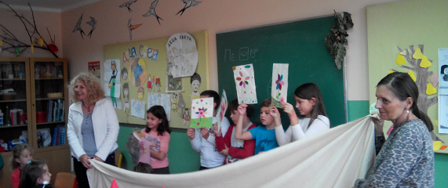
,,DVORAC PRIJATELJSTVA“ je ime predstave koju su izveli učenici II/3 odeljenja i III/1 odeljenja , drugarima predškolskih grupa naše škole, u petak 06.oktobra.
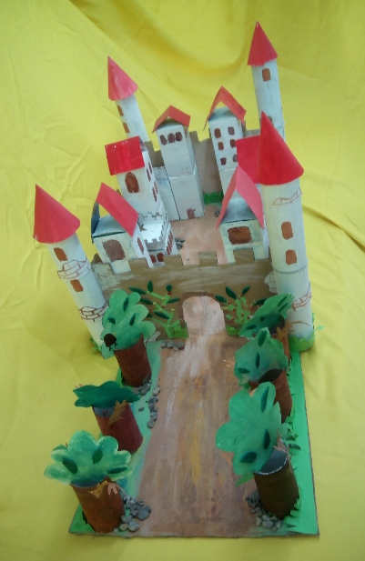
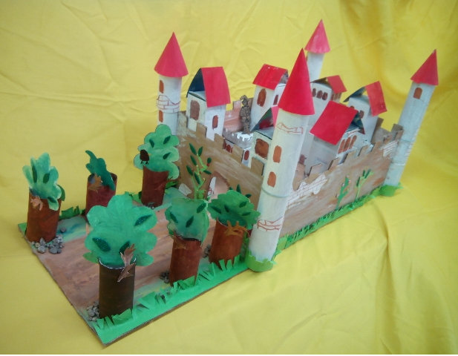

Na popularan način, blizak najmladjima, predstava je protekla uz bodrenje i smeh. Još veće zadovoljstvo je nastupilo kod mladjih drugara kada su od starijih dobili na poklon srednjovekovni dvorac kao i sve lutke i igračke napravljene na prethodnoj radionici, od recikliranog materijala. Dvorac je odmah dobio nove stanovnike a lutke svoju pravu ulogu.
Realizovane akcije učenika i nastavnika OŠ,,Stefan Nemanja“Niš skrenule su pažnju javnosti na prava i potrebe dece.

Marina Cvetković
prof.raz.nastave
(član upravnog odbora Prijatelje dece Srbije)

